**582-41F-MA**

**TECHNIQUES AVANCÉES EN PROGRAMMATION WEB**

**TP 2**

**e2395411 - Erika Ampudia-Vales**

GitHub : https://github.com/emavales2/Techniques_Avancees

https://e2395411.webdev.cmaisonneuve.qc.ca/tp2react

Pour ce TP, j'ai crée et démarré un projet React dans mon endroit choisi via la ligne de commande avec les commandes suivantes (désolée, j'ai oublié prendre des captures d'écran et le compilateur efface l'historique):

npx create-react-app tp-2-react

cd my-app

npm start

Pour le modal, j'ai utilisé la librairie des components Material UI (https://mui.com/)



Une fois toutes les consignes du TP finies, j'ai crée le fichier .htaccess avant de faire npm run build pour créer les documents de production/deploiement.

(NOTE: J'ai changé le nom du fichier après d'avoir pris le snapshot)

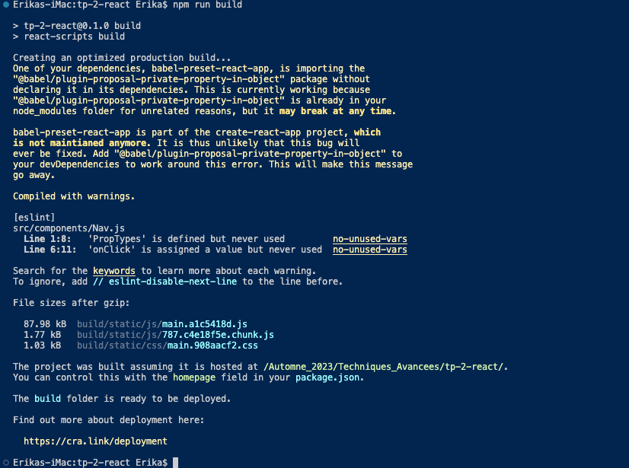

Après que le projet a été téléchargé à WebDev, j'ai installé json-server:

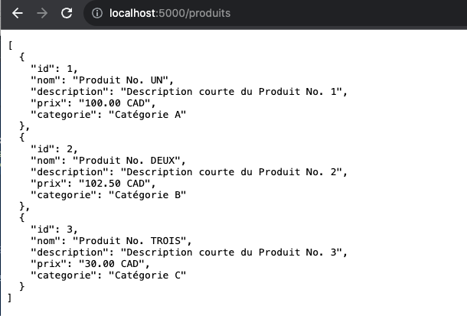

HASTA AQUI EL TP 2

TP3:

para crear el projeto vue, I installed:

npm install -g @vue/cli

Then i went to the folder i had initialized in git, and typed

vue create 2395411_tp_3_ecomm_vue.

Then , cd to that folder and type

npm run serve

install tailwinds

npm install tailwindcss postcss autoprefixer --force

I GOT THESE WARNINGS (KEEPTING IN CASE I NEEED TO KNOW LATER)

Erikas-iMac:2395411_tp_3_ecomm_vue Erika$ npm install tailwindcss postcss autoprefixer --force

npm WARN using --force Recommended protections disabled.

npm WARN ERESOLVE overriding peer dependency

npm WARN While resolving: @vue/eslint-config-standard@6.1.0

npm WARN Found: eslint-plugin-vue@8.7.1

npm WARN node_modules/eslint-plugin-vue

npm WARN dev eslint-plugin-vue@"^8.0.3" from the root project

npm WARN

npm WARN Could not resolve dependency:

npm WARN peer eslint-plugin-vue@"^7.0.0" from @vue/eslint-config-standard@6.1.0

npm WARN node_modules/@vue/eslint-config-standard

npm WARN dev @vue/eslint-config-standard@"^6.1.0" from the root project

npm WARN

npm WARN Conflicting peer dependency: eslint-plugin-vue@7.20.0

npm WARN node_modules/eslint-plugin-vue

npm WARN peer eslint-plugin-vue@"^7.0.0" from @vue/eslint-config-standard@6.1.0

npm WARN node_modules/@vue/eslint-config-standard

npm WARN dev @vue/eslint-config-standard@"^6.1.0" from the root project

then initialize tailwind

npx tailwindcss init -p

tailwind.config.js:

/** @type {import('tailwindcss').Config} */

module.exports = {

content: [

"./index.html",

"./src/**/*.{vue,js,ts,jsx,tsx}",

],

theme: {

extend: {},

},

plugins: [],

}

forgot to include router in the instalation so installed after. Because of dependencies a normal install wouldnt work so i used

npm install vue-router --legacy-peer-deps